第二次大作业
编制程序，能够对某一类导热问题进行数值求解，并自选一个问题，基于该程序进行数值模拟研究。
程序所能适应问题的约束
(1)空间方向可以是二维问题，也可以是三维问题，但不能是一维的；
(2)时间上应既能适合于定常问题，也能适合于非定常问题；
(3)只要不影响问题定解，边界条件可取为三类边界中的任一类；
(4)计算区域可取为规则区域，但程序要既能数值求解一个直角坐标系下的规则区域上的该类导热问题，也能数值求解柱坐标系下的规则区域上的导热问题。
程序的应用
(1)应选取存在实验结果或解析解的问题对程序加以验证；
(2)选一个问题，基于该程序进行数值模拟研究。
对本次大作业的要求
(1)提交报告，包括：
(1.1)与程序相关部分；
(1.1.1)给出所数值求解的这类问题的物理描述和完整的数学描述；
(1.1.2)给出计算区域，及离散化方法；
(1.1.3)推导差分方程；
(1.1.4)求解框图；
(1.1.5)程序验证；
(1.2)与研究问题相关部分
(1.2.1)拟研究问题的描述
(1.2.2)结果与分析
(1.3)结论
(2)提交程序
(2.1)程序结构、模块及功能；
(2.2)程序源代码，基于该源代码能够生成实现上述要求的执行文件；
(2.3)程序说明书。
(3)口头报告和答辩
附件说明
(1)3个人一组共同完成；
(2)报告人和答辩人抽签决定；
(3)程序可以用FORTRAN语言或C语言来实现，不能基于MATLAB。

二维导热问题

1 问题描述
非稳态导热问题在工程中十分常见，对于此类问题的描述用傅里叶导热定律可以进行描述：
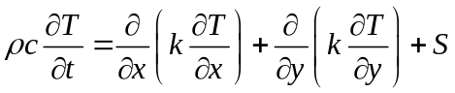
其中：c为比热系数，k为导热系数，S为源项。
方程（1）是一类典型的椭圆型方程，其中时间t为单向坐标。

2 算法描述

2.1 网格及离散化方法
用控制容积方法对方程（1）进行离散求解，首先将离散域分成互不重叠的离散控制容积（网格），对每一个控制容积进行积分，得到离散化的方程，首先在直角坐标系下进行网格划分和方程离散。
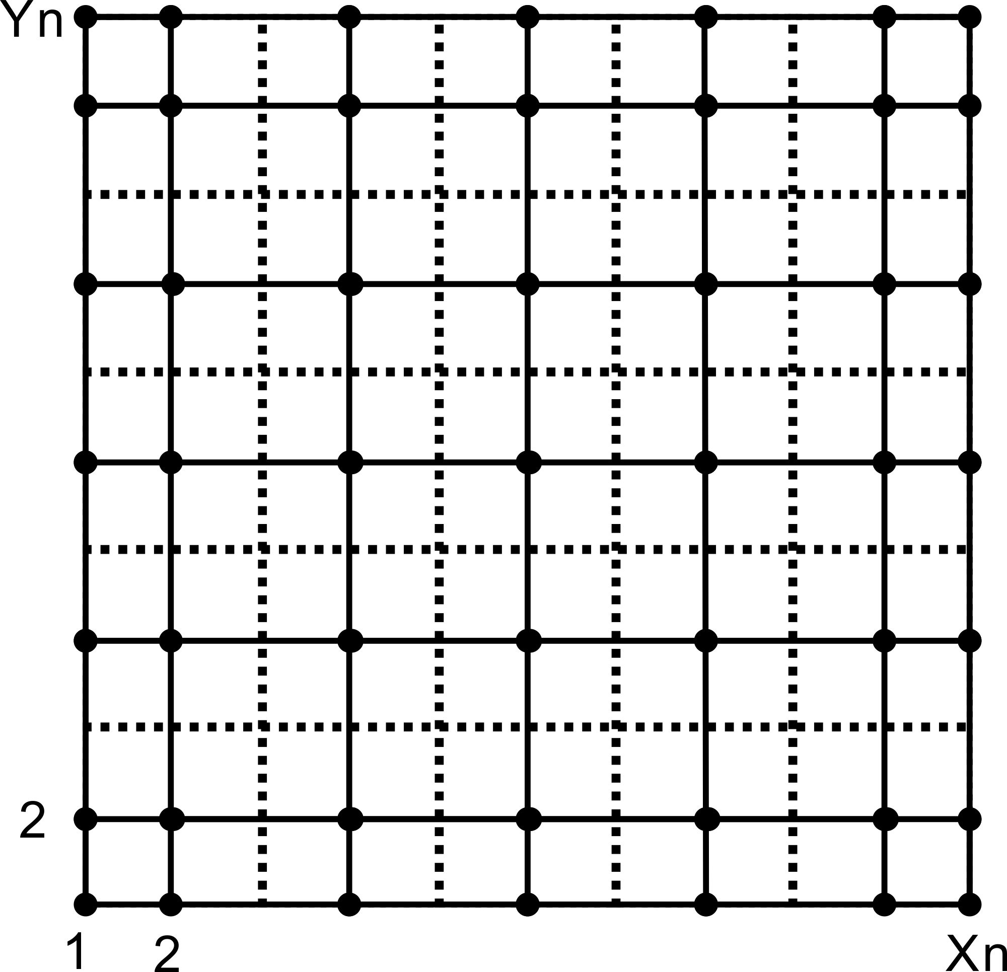 | 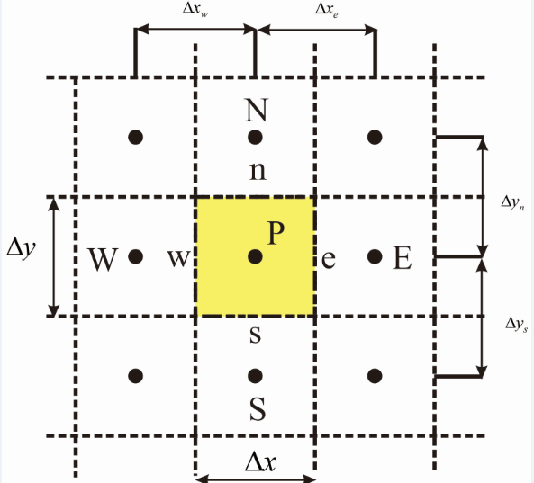
图 1 计算区域网格划分 | 图 2 局部网格

假定计算区域为规则四边形，将其均匀离散得到网格如图1所示，其中虚线划分的区域为控制容积，中心点为网格节点（用实线连接），为了引入边界条件，在四周边界处也设置了网格节点。

2.2 差分方程建立及求解
对于图2所示的局部某一网格点P，在控制容积（黄色区域）内对微分方程进行离散，即在时间间隔至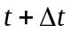，图2所示控制容积内进行积分
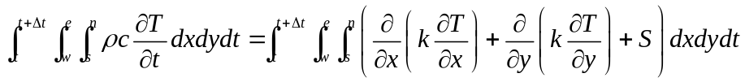
假定在网格点上的T值代表整个控制容积区域的值且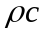保持不变，可以将（2）中非稳态项整理为
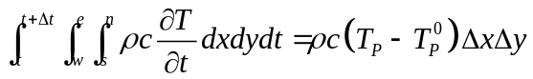
其中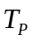对应时刻的值，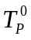对应时刻的值。
对于空间区域的积分，采用全隐格式，即用时刻的T值代替整个时间积分步长内的值，方程（2）的右端可表示为
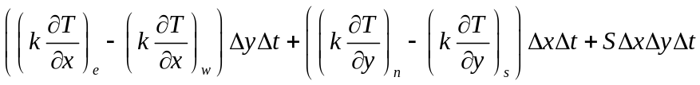
假定T在空间中为分段线性分布，则上式中关于控制容积界面处的微分转化为
将（3），（5）带入（2）中，并将源项线性化处理，即令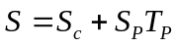，可整理得
其中：
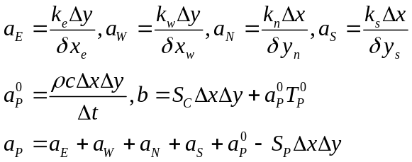
对于式（7）中控制容积界面处的扩散系数，由界面两端节点扩散系数调和平均计算。对于二维问题，取垂直于x-y平面方向上的厚度为1，故（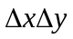）为控制容积的体积。

轴对称圆柱坐标系：

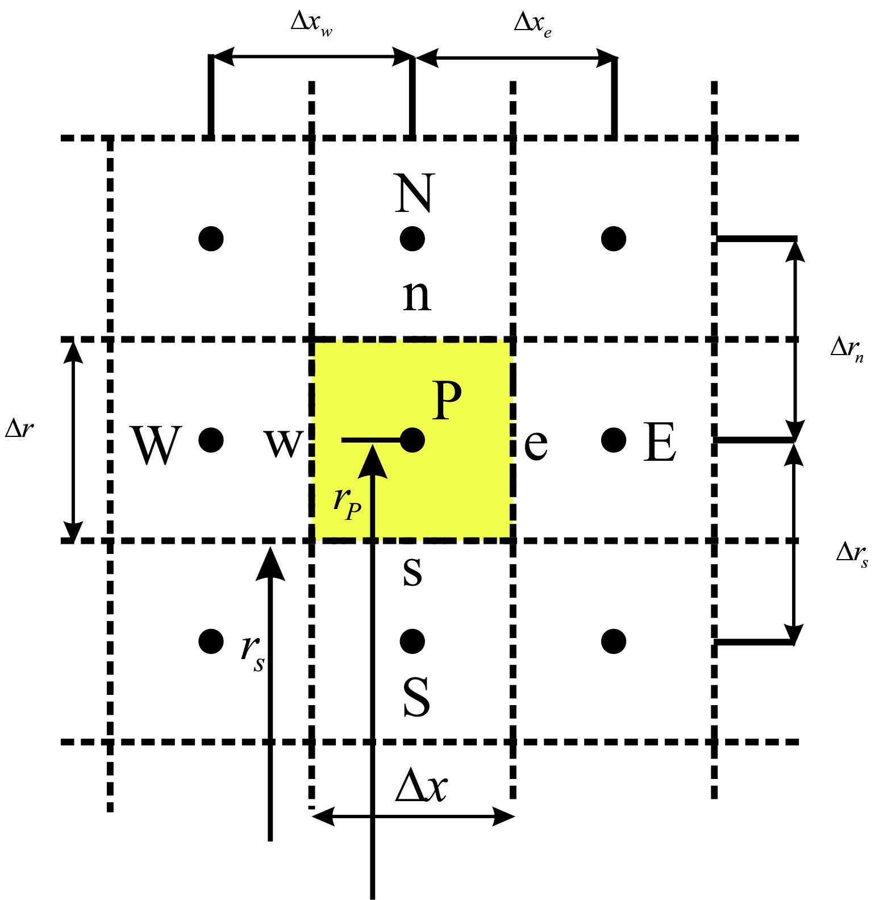
图 3圆柱坐标系局部网格
对于圆柱轴对称坐标系，非稳态导热问题的控制方程为：
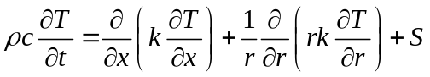
圆柱坐标系中，控制容积的体积为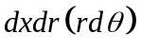，对于垂直于x-r平面的距离取单位弧度，则控制容积为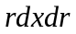。采用等同于直角坐标系的处理办法，对上式进行积分，即
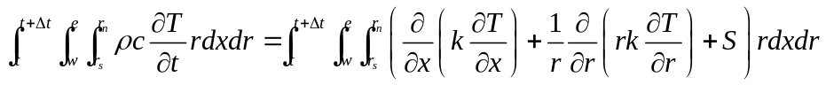
整理为标准形式，即
其中：
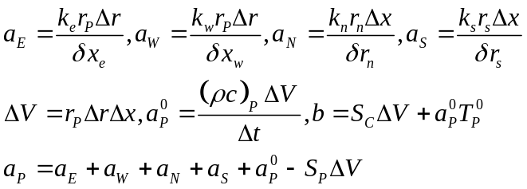
直角坐标系与圆柱坐标系中，存在以下两个不同之处：1. 直角坐标系中没有半径，圆柱坐标系中y方向需要引入半径r；2.两种坐标系界面通量的积分面积不同，在三维意义下，直角坐标系Z方向长度为1，直角坐标系方向，长度为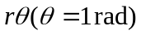。上述两种不同之处，导致离散节点坐标和界面通量流通面积不同，通过引入尺度系数就可以将两种坐标系的标准离散方程形式统一，见表1。
表1 两种坐标系中系数的通用表达式
坐标系 | 直角 | 圆柱 | 通用表达式
东西坐标 |  |  | 
南北坐标 |  |  | 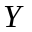
半径 | 1 |  | 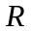
东西节点间距 | 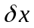 | 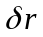 | 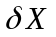
南北节点间距 | 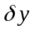 |  | 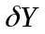
东西导热面积 | 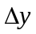 | 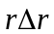 | 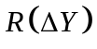
南北导热面积 |  | 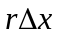 | 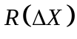
控制体体积 |  | 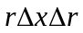 | 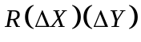
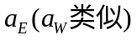 | 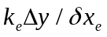 | 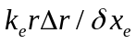 | 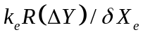
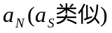 | 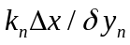 | 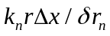 | 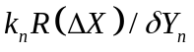
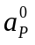 | 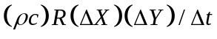
 | 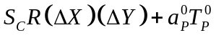
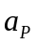 | 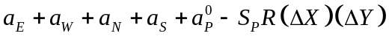

边界条件的处理——附加源项方法
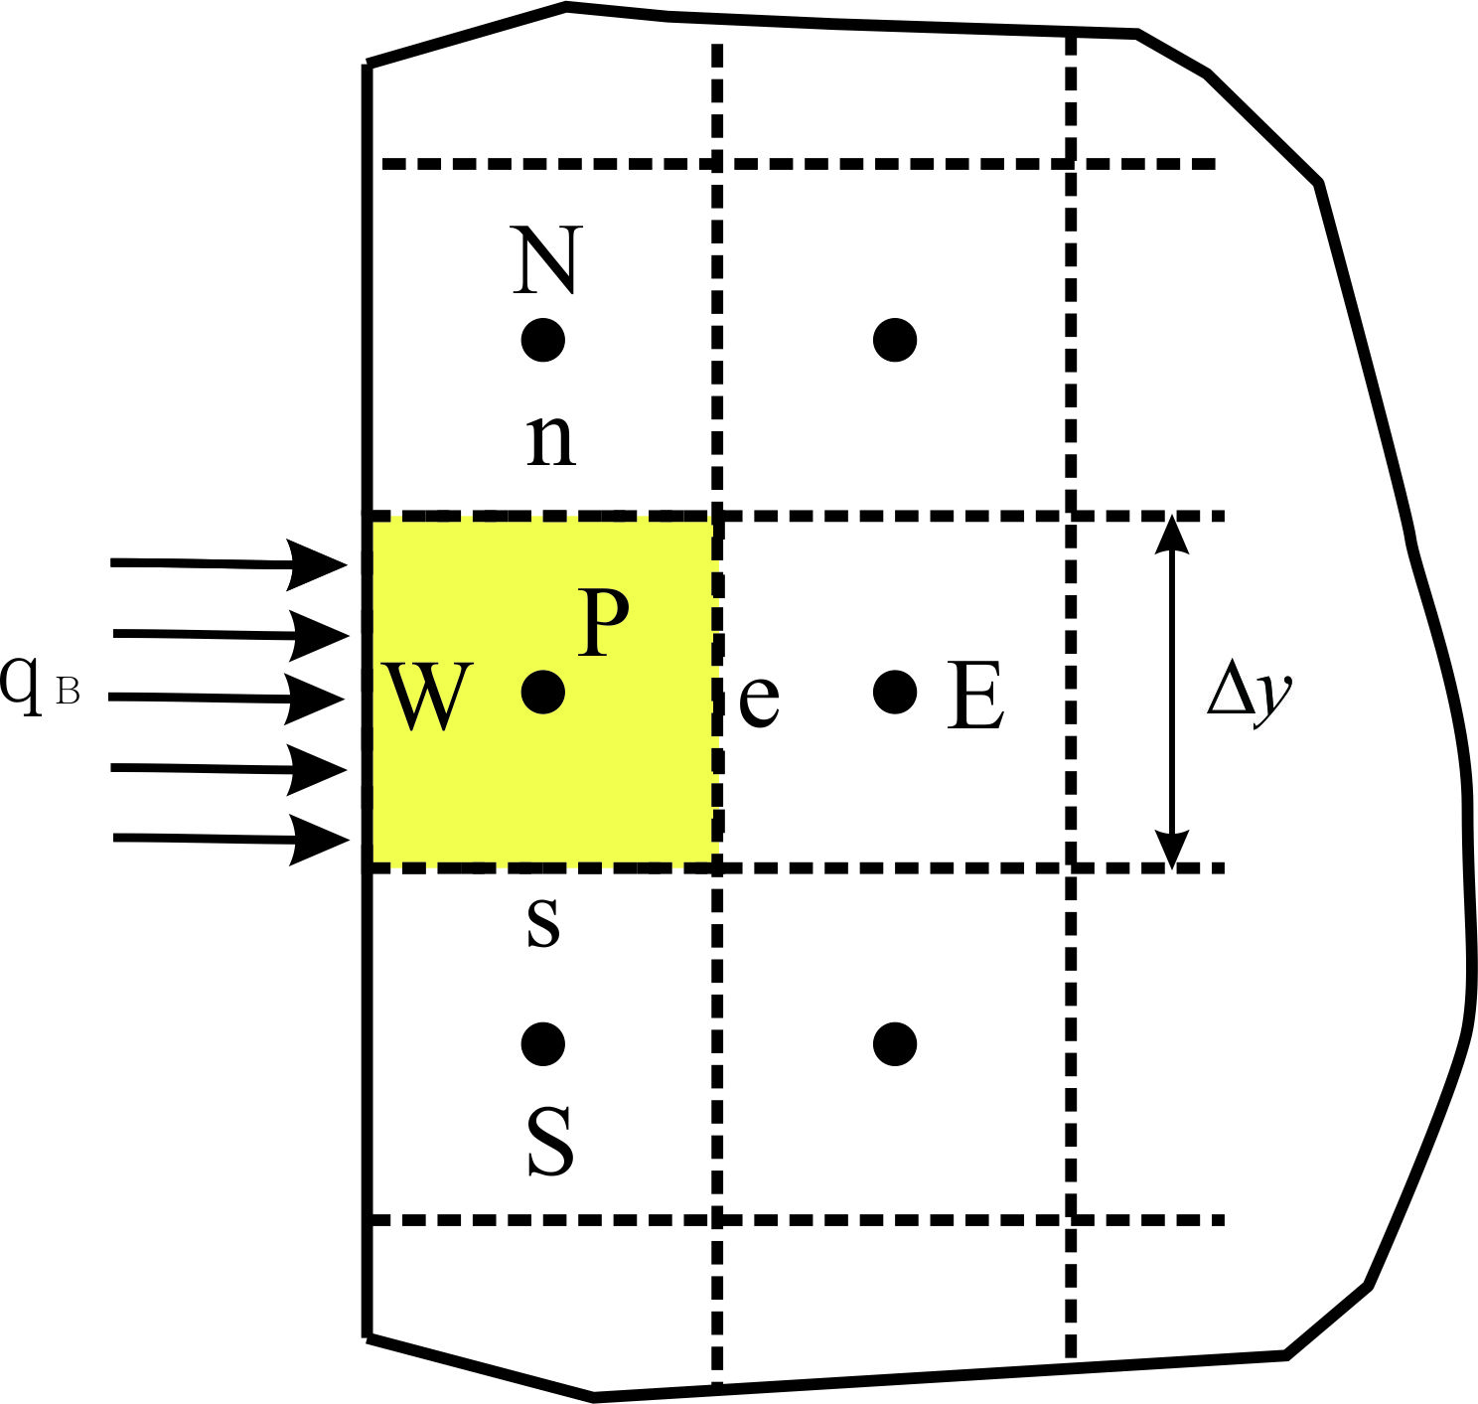
图 4 附加源项法处理图

对于第一类边界条件，可直接将边界节点温度带入方程中求解。对于第二类和第三类边界条件所规定的进入或导出计算区域的热量作于与边界相邻的控制容积的当量源项。
对图 1图 4所示的控制容积，可得到标准化离散方程
由于边界温度未知，为了在代数方程中不引入未知的温度，需要利用已知边界条件消去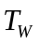，对（12）进行变换
边界热流通量满足：
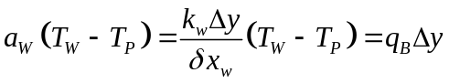
其中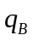为进入控制容积的热流密度，进入为正，将式（14）代入（13）可得
对于第二类边界条件已知，因此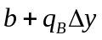可以组成新的源项
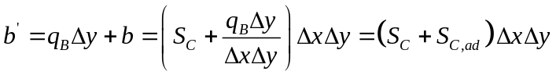
同时，对的系数进行如下处理
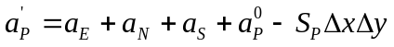
这样处理意味着，对于第二类边界条件，将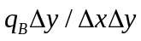作为与边界相邻控制容积的附加常数源项，同事令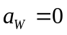，则得到的离散方程既符合守恒关系，又可以把位置边界温度排除在外。
对于第三类边界条件，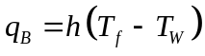，由傅里叶定律可得
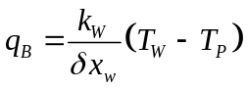
于是有
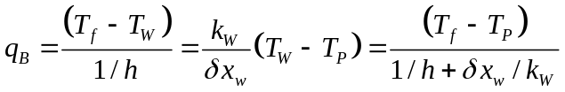
将（19）带入（15）可得
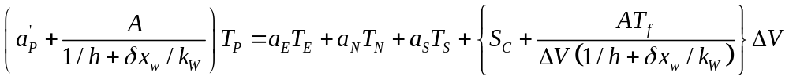
其中，为控制体边界上的传热面积，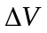为控制容积体积，由此可得，对于第三类边界条件，在边界控制容积中加入以下附件源项
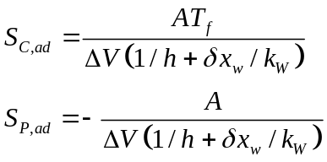
同时令，就可以处理离散方程中出现的未知边界温度的问题，即控制容积内节点系数和源项变换为
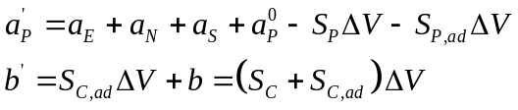
对于第二类和第三类边界条件问题，在整个计算区域内离散后，得到内部节点的稀疏代数方程组，求解得到内部节点温度，获得收敛解后按傅里叶导热定律或牛顿冷却公式解出边界温度。对非稳态情况，当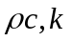随温度变化时（变物性问题），需要随温度的迭代而更新。

2.3 求解流程图

2.4 程序验证

3 拟研究问题

3.1 问题描述

3.2 结果与分析

待解决问题：
1. 变密度，变扩散系数
2.非均匀网格
3.极坐标

程序编制要求：
1. x方向相关计数参数：
x方向节点数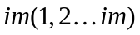，控制容积数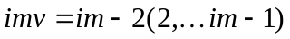，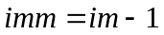；
y方向节点数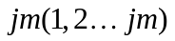，控制容积数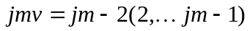，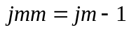；
2. 要求适用于均匀网格或非均匀网格条件
网格确定后，可得得到以下控制容积参数：
（1）界面坐标：
（2）节点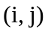的坐标为：
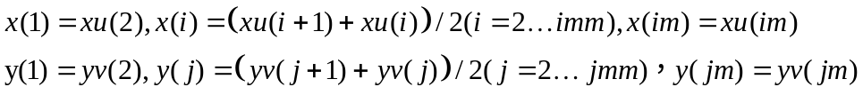
（3）节点及控制容积间距：
x方向：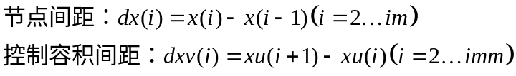
y方向：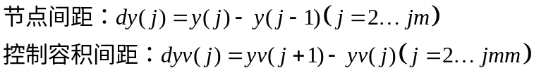

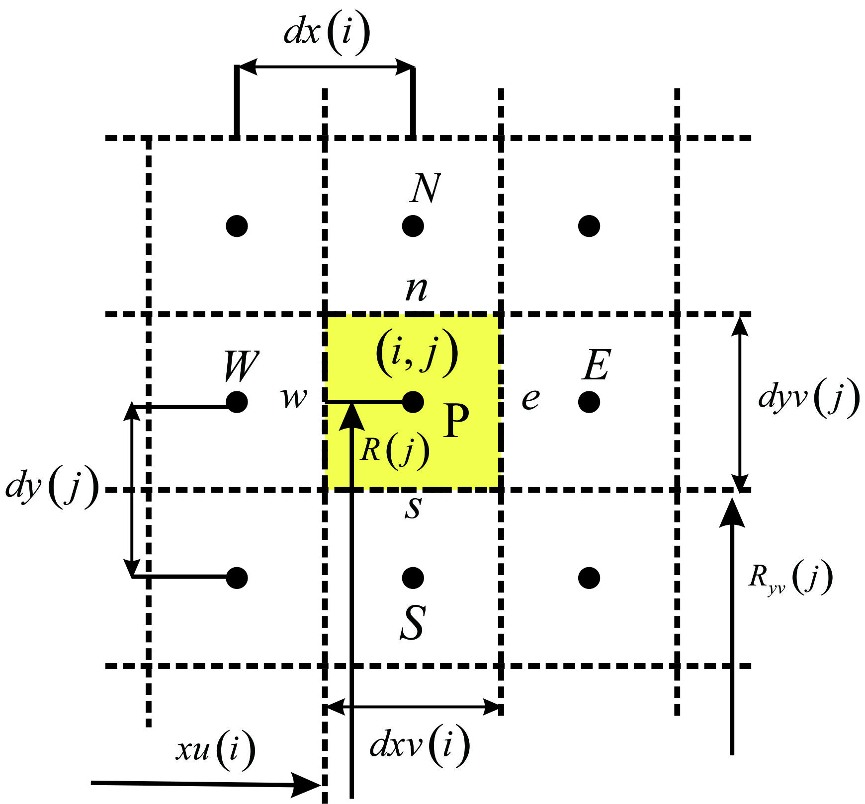
图 5

网格要求适用于直角坐标和圆柱坐标，根据表1的分析，可以设置y方向的控制容积中心节点半径值R，来满足要求，即：
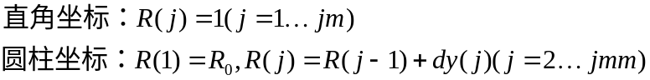
结合表1中的分析，可以定义以下参数，可在计算标准方程各项系数用。
由式（11）可知，标准离散方程中，计算x方向节点系数时，需要控制容积y方向界面（内部界面）的半径值，这里定义为
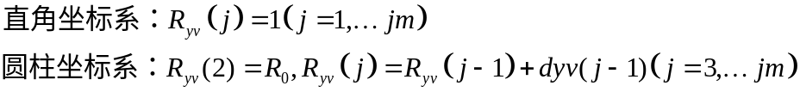
故，在控制容积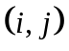，内部节点为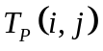，x方向的导热面积为
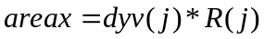
y方向导热面积为
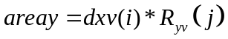

前处理操作

用户程序 | call initial | 进行参数的初始化 | 计算区域尺寸：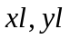  坐标系选择mode：1（直角坐标），2（柱坐标）  物性参数：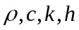  初始条件：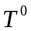
用户程序 | Call boundary | 处理边界条件 | 源项线性化处理：  边界条件：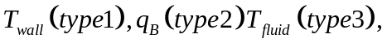  赋值：界面导热系数  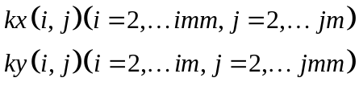  赋值：初始迭代温度或第一类边界条件  根据所给边界条件，用附加源项法处理边界控制容积离散方程系数，对于第二，三类边界条件，将边界扩散系数致0，在代数方程中不引入边界节点温度。
 | Call variable | 定于计算过程中的变量 | 模块化处理，便于子程序调用
 | Call grid | 生成网格，计算网格参数 | 控制容积边界坐标：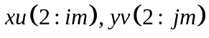  节点坐标：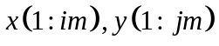  节点间距：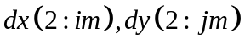  控制容积间距：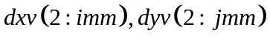  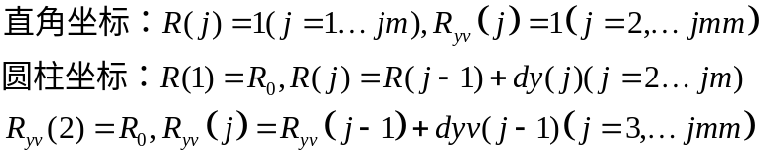
 | Call compute | 计算aw等 | 计算每个控制容积标准方程系数
 | Call solve | 计算T | 交替方向线迭代及TDMA方法求解（时间推进）
 | Main | 主函数 | 控制迭代过程，结果输出形式，
写出各个子程序功能，写出程序运算流程图
对比不同的问题，需要用户在initial函数中定义相关参数，无论稳态或是非稳态问题，通过判断整体收敛性来控制计算过程是否结束。

求解方法：采用交替方向线迭代方法，下面简述此类方法
用Jaccobi迭代法时，对于第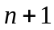轮迭代，第轮迭代的结果已知，其计算公式为：
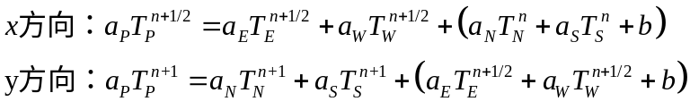
对任意方向的迭代求解，将其他方向已知值归入源项b，可采用TMDA方法求解方程。
TDMA算法，为了讨论方便，将求解方程形式变换为
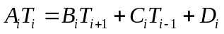
求解过程分为消元和迭代两个过程，消元的目的是把上式化为下列形式
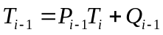
其中
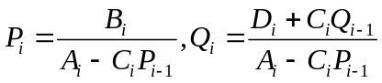
计算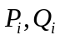的是递归，最终需要知道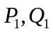的值，由左端离散方程可得
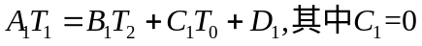
故
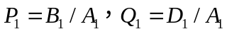
当消元进行到最后一行时，有
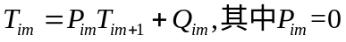
所以
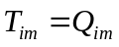
由此，可进行回代计算得到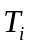。

待解决问题：
１.程序验证
２.结果输出
３.第二类，第三类边界节点值处理

